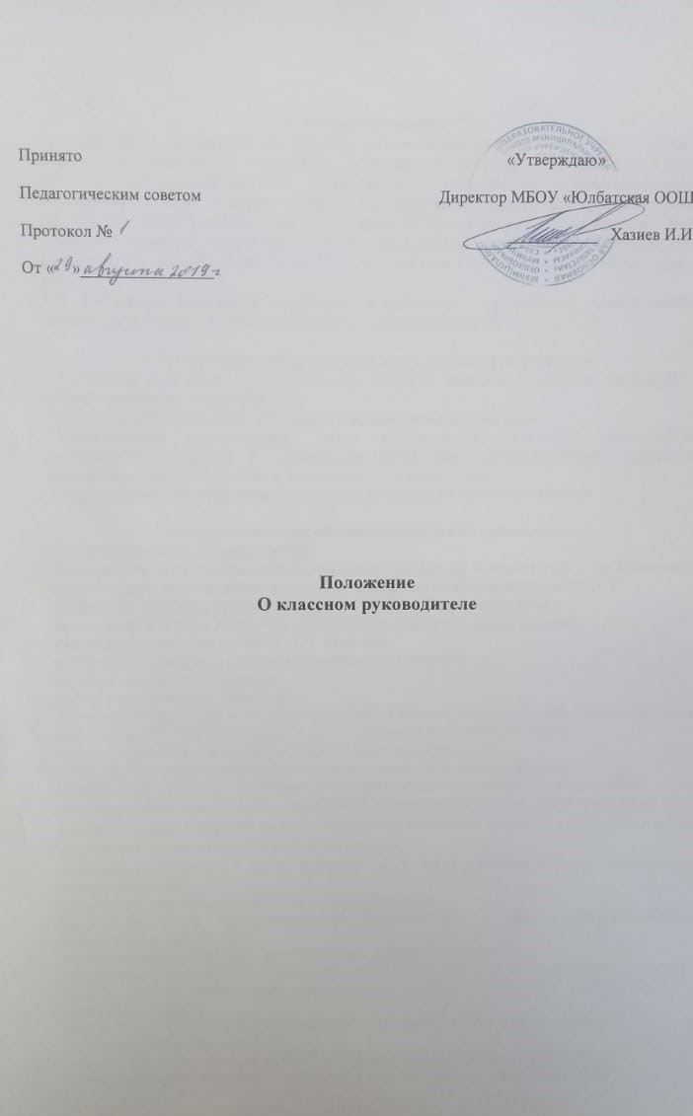

Принято «Утверждаю»
Педагогическим советом Директор МБОУ «Юлбатская ООШ»
Протокол № ___________ Хазиев И.И.
От « »________________

Положение
О классном руководителе

муниципальное бюджетное общеобразовательное учреждение «Юлбатская основная общеобразовательная школа Сабинского муниципального района Республики Татарстан»

1. Общие положения
1.1. Настоящее Положение о классном руководителе разработано в соответствии с Федеральным Законом «Об образовании в Российской Федерации» от 29.12.2012 №273-ФЗ, ФЗ «Об основах системы профилактики безнадзорности и правонарушений», Конвенцией ООН о правах ребенка, Положением о порядке обеспечения учебной литературой общеобразовательных учреждений РТ, порядком учёта библиотечного фонда учебной литературы общеобразовательного учреждения, утверждённого Министерством образования и науки РТ №1877/12 от 13.03.12., Уставом МБОУ «Юлбатская ООШ» (далее - ОУ)
1.2. Настоящее Положение определяет нормативно - правовую и организационно-методическую основу деятельности классного руководителя в ОУ.

2. Основные задачи деятельности классного руководителя
2.1.Создание благоприятных условий для развития личности учащихся, свободного и полного раскрытия их способностей;
2.2.Формирование классного коллектива как воспитательной системы;
2.3.Организация разнообразных видов коллективной творческой деятельности, вовлекающей учащихся в общественно-ценностные социализирующие отношения, способствующие их сплочению и положительному взаимовлиянию;
2.4.Диагностика, регулирование и коррекция личностного развития учащихся.

3. Функциональные обязанности классного руководителя:
3.1. Организационно - координирующие:
-планирование своей деятельности по классному руководству в соответствии с требованиями к планированию, установленными нормативно-правовыми актами, администрацией ОУ;
-ведение документации (электронный журнал, личные дела учащихся, план);
-организация классного коллектива: распределение поручений, работа с активом;
-организация дежурства по классу, ОУ, столовой;
-соблюдение санитарного состояния прикрепленного кабинета;
-организация питания учащихся;
-забота о внешнем виде учащихся;
-систематическое (1 раз в неделю) проведение классных часов (собрания, «часы общения», организационные классные часы и т. п.) с учащимися закрепленного класса;
-организация работы по профессиональной ориентации учащихся;
-формирование системы ученического самоуправления в классном коллективе;
-привлечение учащихся к деятельности в рамках детских общественных объединений;
-поддерживание тесной связи с родителями учащихся (законными представителями) (при наличии в классе учащегося на дому классный руководитель согласует с родителями время занятий и знакомит их с расписанием под роспись);
-проведение плановых (1 раз в четверть) и, в исключительных случаях, внеплановых родительских собраний;
-содействие деятельности родительского комитета класса;
-повышение своей профессиональной квалификации в целях совершенствования воспитательного процесса;
-взаимодействие с учителями – предметниками, работающими в классе;
-содействие получению дополнительного образования учащимися через систему кружков, клубов, секций, объединений, организуемых в ОУ, учреждениях дополнительного образования детей;
-индивидуальное взаимодействие с каждым учащимся и коллективом в целом как субъектами этой деятельности.
-участие в выдаче и приемке учебной литературы из библиотечного фонда ОУ;
-проверяет наличие комплекта учебной литературы у каждого учащегося класса;
-информирование родителей (законных представителей) учащихся: о перечне необходимой учебной литературы, входящей в комплект учащегося данного класса; о количестве учебной литературы, имеющейся в библиотеке; об ответственности родителей (законных представителей) за сохранность учебной литературы;
-содействие первоочередному обеспечению учебной литературой учащихся из социально незащищенных семей путем выявления таких учащихся, составления и предоставления поименных списков учителям-предметникам и библиотекарю;
3.2. Коммуникативные:
-регулирование межличностных отношений между детьми;
-установление оптимальных взаимоотношений в системе «ученик-учитель», «ученик – родитель (законный представитель) », «учитель – родитель (законный представитель) »;
-содействие общему благоприятному психологическому климату в классном коллективе.
3.3. Аналитические:
-изучение физического и психического здоровья учащихся, их успеваемости, посещаемости и поведения во взаимодействии с медицинской сестрой и педагогом-психологом ОУ.
3. 4. Социальные:
-обеспечение индивидуального развития учащихся класса, полного раскрытия их способностей;
-при поддержке педагога-психолога, и родителей (законных представителей) несовершеннолетних учащихся осуществление диагностики уровня воспитанности учащихся, эффективности воспитательной работы с ними;
-организация всех видов индивидуальной, групповой, коллективной деятельности, вовлекающей учащихся в общественно-ценностные отношения;
-создание классного коллектива как воспитывающей среды, обеспечивающей социализацию каждого ребенка;
-выявление и учет детей социально незащищенных категорий;
-обеспечение охраны прав и социальной защиты всех категорий учащихся;
-систематическое посещение неблагополучных семей в целях изучения, контроля, коррекции ситуации и выработки совместно с родителями (законными представителями) учащихся единой стратегии и тактики воспитательной работы;
-систематическое осуществление наблюдений за поведением детей «группы риска» и состоящих на разных формах учета;
-систематическое посещение и составление актов обследования жилищно-бытовых условий семей учащихся, находящихся под опекой.
4. Права классного руководителя
Классный руководитель имеет право:
  - Предлагать руководителю ОУ план мероприятий по совершенствованию работы ОУ.
4.2.Заслушивать и принимать участие в обсуждении отчетов о деятельности родительского комитета класса.
4.3.Участвовать в организации и проведении традиционных мероприятий с учащимися.
  - Присутствовать на любых уроках или мероприятиях, проводимых учителями - предметниками в классе.
4.5. Координировать работу учителей-предметников, оказывающих воспитательное влияние на его учащихся через проведение педагогических консилиумов, «малых» педсоветов;
4.6.Выносить на рассмотрение администрации ОУ, педагогического Совета согласованные с коллективом класса предложения по улучшению воспитательной работы – приглашать родителей (законных представителей) в ОУ.
5. Ответственность классного руководителя
5.1.За неисполнение или ненадлежащее исполнение без уважительной причины Устава и Правил внутреннего распорядка образовательного учреждения, распоряжений руководителя ОУ, должностных обязанностей, установленных настоящим Положением, в том числе за неиспользование предоставленных прав, классный руководитель несет дисциплинарную ответственность в порядке, определенном трудовым законодательством.

6. Требования к уровню профессиональной подготовки классного руководителя
6.1. Слагаемыми профессиональной подготовки классного руководителя являются:
-знание индивидуальных и возрастных особенностей детей и подростков,
-руководствоваться 273-ФЗ «Об образовании в Российской Федерации», статьями «Семейного кодекса», Конвенцией ООН о правах ребенка», ФЗ «Об основных гарантиях прав ребенка в РФ», ФЗ «Об основах системы профилактики безнадзорности и правонарушений»
6.2.Эффективность работы классного руководителя определяет положительная динамика:
-состояния психологического и физического здоровья учащихся класса;
-степень сформированности у учащихся понимания значимости здорового образа жизни;
-уровень воспитанности учащихся и уровень сформированности классного коллектива;
-рейтинг активности классного коллектива и отдельных учащихся в гимназии, муниципальных, республиканских, мероприятиях;
-степень участия классного коллектива в работе органов ученического самоуправления.
7. Делопроизводство
7.1. Ведение в установленном порядке документации класса:
- разработка плана воспитательной работы на учебный год (план-сетки по месяцам);
-анализ воспитательной работы за прошедший учебный год,
- составление социального паспорта класса,
- оформление личных дел учащихся,
-оформление классного электронного журнала, учет посещаемости учащихся;
-оформление протоколов родительских собраний;
-составление отчетов по итогам воспитательной работы: по четвертям, за учебный год;
-учет занятости учащихся в кружковой деятельности дополнительного образования,
-ведение журнала по технике безопасности
-тетрадь по работе с учащимися «группы риска» (при наличии).
  - Классный руководитель контролирует заполнение учащимися дневников и проставление в них отметок (при наличии дневников).

